Saumon à la finlandaise
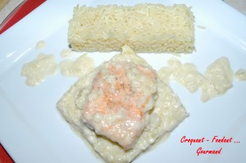 Pour 4 Croquants-Gourmands
- 4 pavés de saumon
- 1 bulbe de fenouil
- 200 g de crème fraîche
- le jus d'1 citron
- 75 g de vin blanc
- farine
- sel et poivre du moulin
Nettoyer et laver le bulbe de fenouil. Le hacher finement.
Saler et poivrer les pavés de saumon des 2 côtés.
Les saupoudrer de farine.
Faire chauffer dans une sauteuse un filet d'huile d'olive.
Faire dorer le saumon sur toutes les faces.
Réserver le poisson et mettre à sa place le hachis de fenouil. Bien remuer.
Incorporer le jus de citron, la crème, le vin blanc. Assaisonner.
Laisser cuire à petits frémissements pendant une vingtaine de minutes.
Déposer les pavés de saumon dans la sauce (je les ai partagés en 2), couvrir et laisser cuire encore 20 minutes en retournant le poisson à mi-cuisson.
Le fenouil doit être bien cuit et la sauce onctueuse.
Servir bien chaud le saumon et sa compotée de fenouil.
J'ai présenté avec un riz pilaf.

